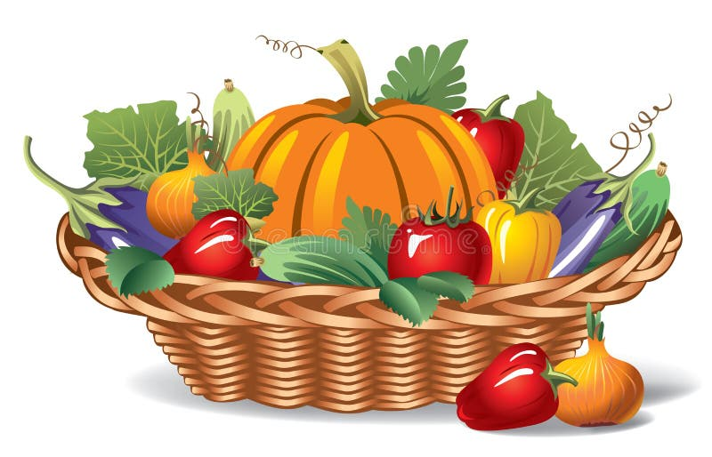

**Menus**

**Maison de la Petite Enfance Sabine ZLATIN Jacou**

|  |  |  |  |  |  |  |
| --- | --- | --- | --- | --- | --- | --- |
|  |  | **Lundi** | **Mardi** | **Mercredi** | **Jeudi** | **Vendredi** |
| Semaine du 21 au 25 octobre | Grands | Scolarest | Scolarset | Scolartse | Scolarest | Scolarest |
|  | Gouters |  |  |  |  |  |
|  | Bébés | Purée carotte /jambon compote de fruits | Purée HV / poulet compote de fruits | Purée épinards /œuf  Compote de fruits | Purée courge /steak compote de fruits | Purée variée /poisson  Compote de fruits |

|  |  |  |  |  |  |  |
| --- | --- | --- | --- | --- | --- | --- |
|  |  | **Lundi** | **Mardi** | **Mercredi** | **Jeudi** | **Vendredi** |
| Semaine du 28 au 1 novembre   | Grands | Crèche Fermée | Crèche Fermée | Salade de Choux rouge  Coquillettes Bolognaises  Parmesan  Fruits de saison | Repas végétarien  Salade de betteraves  Brandade de morue  Fromage  fruits de saison | au fil des mois |
|  | Gouters |  |  | Fromage blanc biscuit fruits | Yaourt biscuits fruits | Férie |
|  | Bébés |  |  | Purée butternut /steak compote de fruits | Purée carotte / poisson  Compote de fruits | Férie |

Les produits alimentaires servis sont susceptibles de contenir un ou plusieurs allergènes, en application du décret n°2015 du 17 avril 2015 et de l'article E,112-14 du code de la consommation vous pouvez en cas d'allergie alimentaire vous rapprocher de votre établissement pour la mise en place d’un projet d'accueil. .individualise (PAI)